Инструкция по началу работы
с программой «Баланс-2: Учет алкогольной продукции»
Оглавление
1. Настройка программы 1
2. Получение документов из ЕГАИС 4

- Настройка программы
При первом запуске программы необходимо:
- Зарегистрировать лицензию на программу (см. рис. ниже). Вы можете не указывать ключ лицензии ключ лицензия на программу, тогда программа продолжит работать в базовом (не полнофункциональном) режиме. Ограничения базового режима включают невозможность взаимодействовать с ЕГАИС, а также формировать Журнал учета объемов розничной продажи и декларации. Ключ лицензии можно ввести позже.
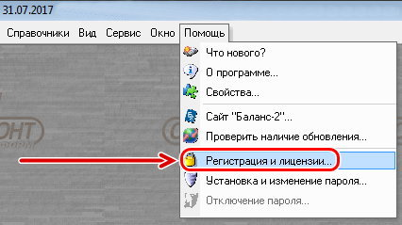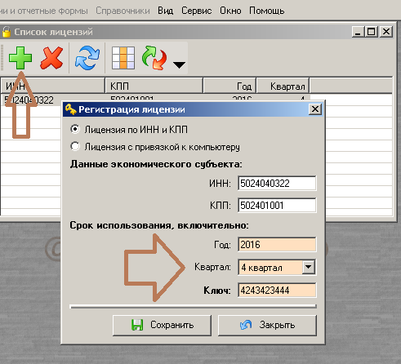
- Внести сведения об организации или ИП, в которой проводится учет алкогольной продукции, через меню «Сервис» - «Настройка программы»:
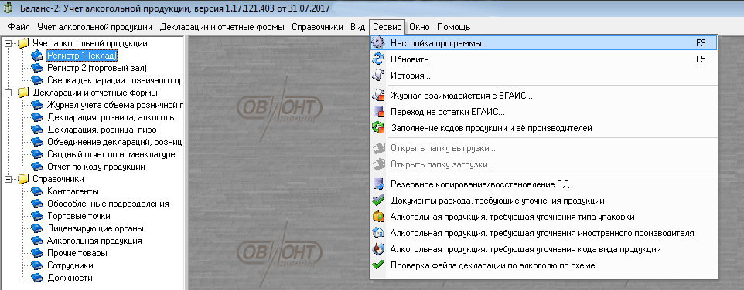
Для этого просмотреть вкладки меню и указать необходимую информацию. Отметим, что занесенная на вкладке «Экономический субъект» информация потребуется для формирования титульного листа «Журнала учета объема розничной продажи» и декларации:
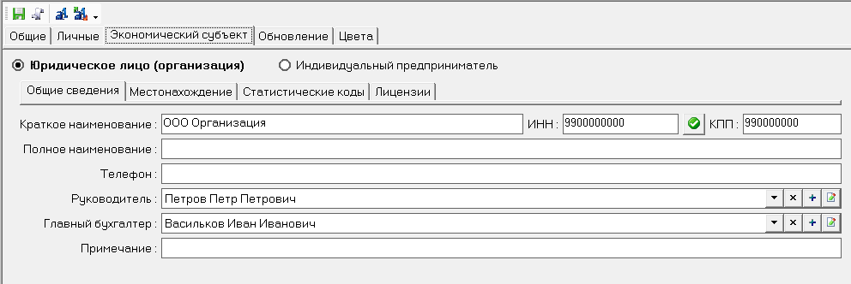
- По возможности, заполнить Справочники в соответствующем разделе. Заполнение этого раздела необходимо для большей автоматизации работы с программой и уменьшения времени потраченного на заполнение накладных при приеме и расходе продукции.
Заполнение справочников в программе «Баланс-2:Учет алкогольной продукции» можно производить как по каждой позиции отдельно, так и путем группового ввода информации из файлов формата excel или из xml-файла.
Например, справочник контрагентов можно как заполнить путем ручного ввода, так и загрузить из сданной ранее декларации (см. рис. ниже).
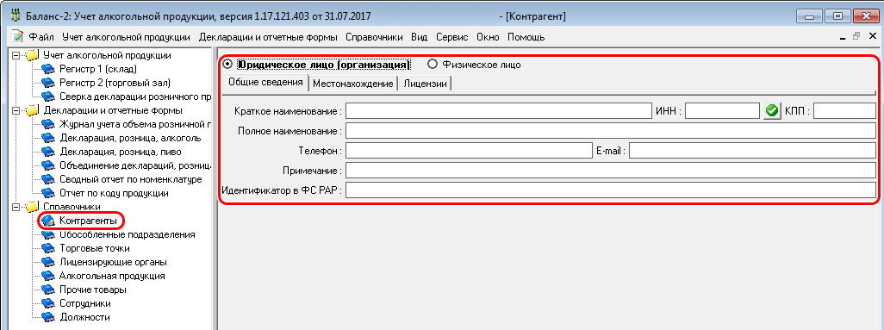
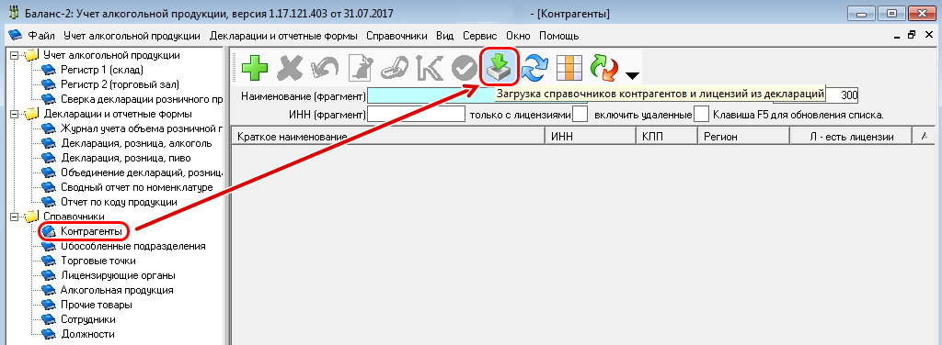
Справочник алкогольной продукции можно заполнить следующими двумя способами.
- Путем ручного ввода, занося информацию в предложенные поля:
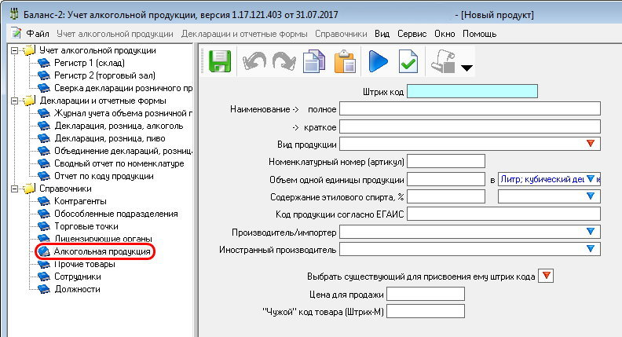
- Или произвести загрузку сведений из ЕГАИС, данные о поступившей алкогольной продукции автоматически добавятся в список алкогольной продукции.
Данные также можно заносить через буфер обмена при помощи сочетания клавиш «Ctrl+C» - копировать и «Ctrl+V» - вставить.
После заполнения вышеперечисленных пунктов информацией программа «Баланс-2:Учет алкогольной продукции» готова к полноценной работе.
- Получение документов из ЕГАИС
Для получения документов из ЕГАИС в программе «Баланс-2:Учет алкогольной продукции» в дереве режимов вызовите раздел «Регистр 1 (Склад)».
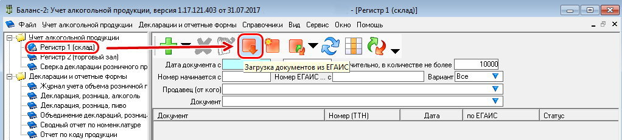
Затем на верхней панели инструментов окна выберите значок 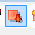 («Загрузка документов из ЕГАИС»), при нажатии на который произойдет загрузка документов.
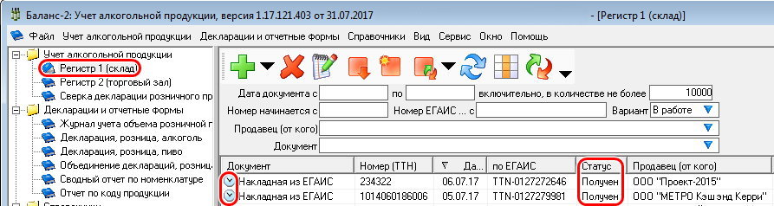
После получения документов они появятся в списке в окне «Регистр 1 (Склад)». Далее каждую полученную ТТН необходимо обработать.
Для этого необходимо путем двойного клика мыши зайти в каждую ТТН, сверить данные электронной формы этой ТТН с их фактическим приходом, при необходимости скорректировать их фактическое поступление, проставить номер и дату Акта приема продукции, а также указать статус Акта приемки.
Если все правильно, то указываем статус Акта «Принять»,
если есть расхождения, то указываем статус Акта «Расхождение»,
если Вы не принимаете всю поставку, то - «Отказать».
Не забывайте, при корректировке сведений в накладной пересчитать ее и проверить. Для этого нажмите на кнопку («Рассчитать») или на функциональную клавишу F7.
После обработки накладных Акты необходимо отправить в ЕГАИС. Это делается внутри каждой накладной при помощи нажатия на кнопку («Передача акта в ЕГАИС»).
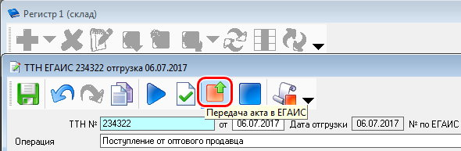
После отправки акта в ЕГАИС в списке накладных у накладной с отправленным актом изменится статус на «Акт принятия передан», далее после обработки ТТН статус изменится на «Акт принятия успешно принят».
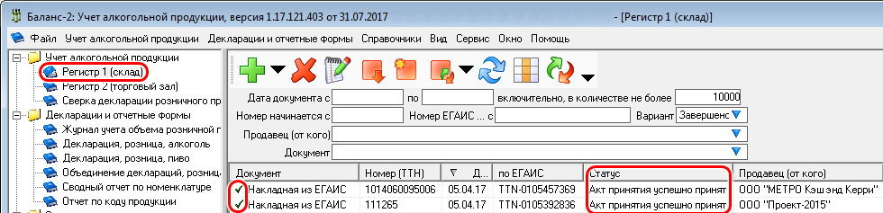
Для последующей реализации алкогольной продукции её следует переместить из Регистра 1 (Склад) в Регистр 2 (Торговый зал) предварительно запросив остатки по Регистру 1 (Склад).
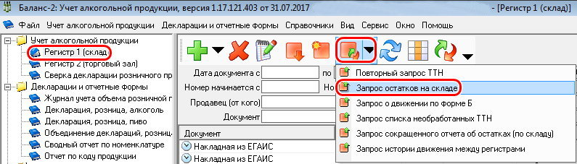
После чего следует переместить продукцию на Регистр 2 (Торговый зал) из остатков, полученных ранее по Регистру 1 (Склад).
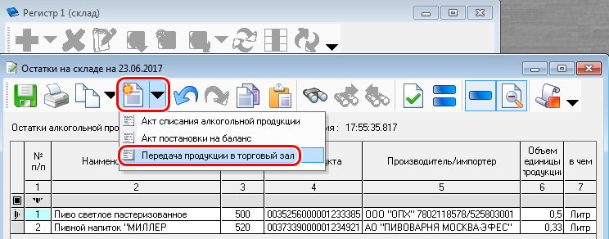
После следует запросить остатки по Регистру 2 (Торговый зал).
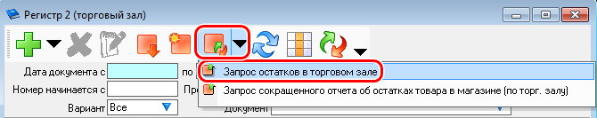
И на основании полученных данных из остатков осуществить «Акт о списании товара» из Регистра 2 (Торговый зал).
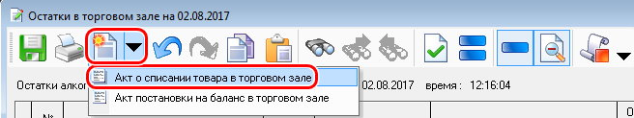
На основании данных в разделах «Регистр 1 (Склад)» и «Регистр 2 (Торговый зал)» можно сформировать Журнал учета объема розничной продажи алкогольной и спиртосодержащей продукции, а также Деклараций об объемах розничной продажи по формам №№ 11 и 12.

